Vymezení požadavků na systém generování dusíku

Úvod
IT4Innovations národní superpočítačové centrum (dále jen „IT4Innovations“) poskytuje národní výzkumnou infrastrukturu v oblasti náročných výpočtů (HPC).

Výpočetní zdroje IT4Innovations jsou určeny pro řešení úloh ve výzkumu a vývoji, především pro akademická pracoviště a další výzkumné instituce v ČR, část kapacity je pak dedikována pro rozvoj spolupráce mezi akademickou sférou a průmyslovými partnery nebo pro samostatné využití průmyslovými podniky.

Výpočetní zdroje jsou umístěny v místnosti 223, označované jako datový sál. Předmětem veřejné zakázky Systém generování dusíku je řešení preventivního stabilního hasicího zařízení pro prostor datového sálu. Datový sál je považován za chráněný prostor. Zásadním prvkem zabezpečení tohoto chráněného prostoru proti požáru je zajištění inertní atmosféry, která aktivně brání vzniku požáru a zabraňuje vzniku a šíření plamene. Úroveň kyslíku je v datovém sále stanovena a udržována v mezích 15,0 – 15,2 % O₂ celkového objemu včetně prostoru pod zdvojenou podlahou a nad sníženým stropem. K tomuto účelu provozuje IT4Innovations zařízení pro generování dusíku, označovaného jako OxyReduct, odkud je vygenerovaný dusík transportován na datový sál a tím je dosahováno zajištění změny poměru dusíku a kyslíku v atmosféře tak, aby byl obsah kyslíku na úrovni 15,0 – 15,2 %.

Záměr Zadavatele
Záměrem Zadavatele je modernizace zařízení pro generování dusíku. Vzhledem k technickému stavu aktuálního systému je modernizací myšlena výměna zařízení za nové.

Předmět zakázky
Předmětem veřejné zakázky je dodávka, montáž a zprovoznění komplexního řešení systému obsahujícího redundantní zařízení pro generování dusíku včetně integrace průběžného měření hladiny O₂ na datovém sále a všech souvisejících bezpečnostních prvků do systému Měření a regulace Zadavatele, to vše v souladu s požárně bezpečnostním řešením objektu (dále jen „PBŘ“). Zároveň je předmětem činnosti v souvislosti s realizací zakázky i aktualizace PBŘ, aktualizace operativní karty/dokumentace zdolávání požáru, úprava elektroinstalace, úprava rozvodů plynu a veškeré další činnosti nutné ke zprovoznění nového systému.

Legenda
V následujícím textu jsou uváděny následující značky:
SPEC_číslo označuje pro snazší identifikaci jednotlivé požadavky Zadavatele veřejné zakázky.

Systém generování dusíku

Obecné požadavky
- Zadavatel požaduje dodávku a zprovoznění komplexního řešení pro generování dusíku s cílem dosažení a trvalého udržování úrovně kyslíku na datovém sále v mezích 15,0 – 15,2 % celkového objemu chráněného prostoru (dále jen Řešení).

- Zadavatel požaduje záruku na Řešení v délce trvání 5 let.

- Řešení musí být certifikováno jako preventivní hasicí zařízení dle normy ČSN EN 16750+A1 a musí splňovat veškeré legislativní požadavky a normy spojené s touto certifikací.

- Řešení musí být v souladu s PBŘ objektu Zadavatele. Dodavatel musí zajistit aktualizaci PBŘ ve vazbě na nově použitou technologii generování dusíku.

- Návrh řešení musí obsahovat strukturovaný seznam všech komponent systému včetně jejich jednoznačné identifikace (minimálně v rozsahu značka, výrobce a typové označení), technické funkce a popis vzájemných funkčních, procesních a řídicích vazeb.
Návrh řešení musí dále obsahovat úplný a souvislý popis procesu výroby dusíku ve všech jeho fázích, zahrnující minimálně:
- popis toku médií od vstupu surového vzduchu po výstup produktu dusíku,
- popis provozních a regeneračních cyklů technologie VPSA/PSA,
- funkční popis všech hlavních i pomocných zařízení (včetně systému úpravy vzduchu, potrubního systému, zásobníků, měřicí a regulační techniky a řídicího systému),
- popis logiky řízení a vzájemných interakcí jednotlivých komponent v rámci celého systému.
Předložený technický popis musí být zpracován v rozsahu umožňujícím posouzení technického řešení a jeho souladu s požadavky zadavatele.

- V rámci Řešení musí Dodavatel zajistit i aktualizaci operativní karty pro HZS Moravskoslezského kraje.

- Nabídka musí obsahovat redundantní systémy pro generování dusíku. Součástí Řešení jsou zařízení, komponenty, příslušenství, licence, dokumentace, projektové, implementační a další práce, zaškolení pracovníků Zadavatele a veškeré další činnosti nezbytné k naplnění požadavků Zadavatele.

- Řešení musí respektovat dispozice a omezení vyplývající z prostředí a podmínek Zadavatele.

- Řešení musí komplexně (jako celek) splňovat požadavky Zadavatele. Požadovaná funkcionalita a vlastnosti musí být reálně funkční a použitelné v provozu Řešení, požadované parametry musí být reálně dosažitelné. Splnění požadavků Zadavatele nesmí být nijak podmíněno.

- Řešení musí splňovat požadavky Zadavatele na omezení úrovně hluku a vibrací v místnosti 225, a to v těchto limitech:
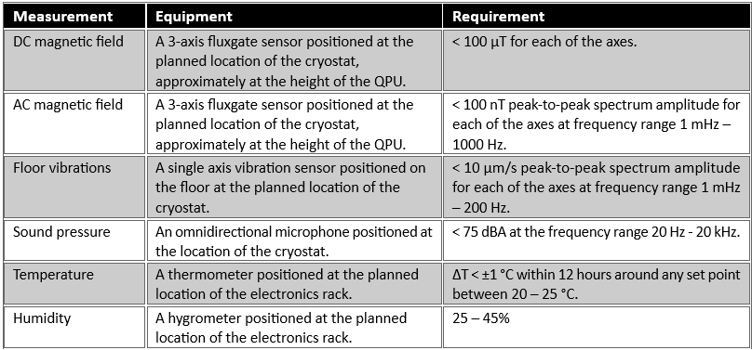
Pro vyloučení pochybností se uvádí, že zařízení Řešení instalované v místnosti 227 nesmí v uvedených parametrech ovlivnit prostředí místnosti 225 mimo uvedené limity, což dodavatel potvrdí provedením měření.

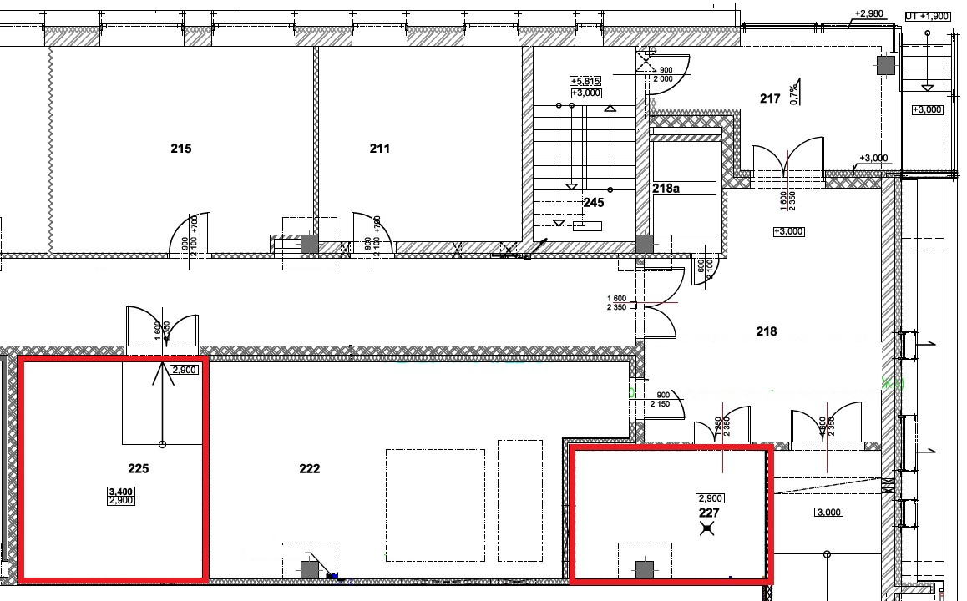
Obrázek 1 Situační plánek

- Řešení musí být navrženo, dimenzováno a implementováno tak, aby zajistilo spolehlivý, bezpečný, výkonný a efektivní provoz v datovém centru Zadavatele.

- Dodávka musí obsahovat veškerá zařízení potřebná pro zajištění požadované funkcionality, pro zajištění požadovaného výkonu a pro efektivní provoz – a to i taková, která nejsou explicitně uvedena v tomto dokumentu.

- Dodavatel nesmí pro realizaci používat zařízení, systémy, infrastrukturu či služby Zadavatele, pokud toto není explicitně v tomto dokumentu umožněno.

- Zadavatel výslovně upozorňuje, že objekt datového centra umožňuje podle požárně bezpečnostního řešení přítomnost více než 200 osob, tudíž elektrická zařízení v tomto objektu jsou dle platné legislativy vyhrazenými elektrickými zařízeními 1. třídy. Z tohoto vyplývá povinnost dle Nařízení vlády č. 190/2022 Sb., §6, bod (6). a zároveň i povinnost častější frekvence provádění elektrorevizí. Revize jsou podle NV č. 190/2022 Sb., Příloha č. 4. prováděny jednou za 2 roky.

Technické požadavky
- Řešení musí být navrženo na principu generování dusíku metodou PSA nebo VPSA (Vacuum Pressure Swing Adsorption).

- Řešení musí obsahovat 2 zcela redundantní zařízení generující dusík.

- Řešení musí být navrženo tak, aby byly cíle Zadavatele dosažitelné pouze jedním z redundantních zařízení generujících dusík.

- Každá z redundantních částí Řešení musí být schopna generovat dusík v objemu minimálně 25 m³/hod v čistotě alespoň 95 %.

- Řešení musí být navrženo tak, aby bylo možné obě redundantní zařízení generující dusík provozovat současně. Současným provozem je myšleno, že obě zařízení mohou být aktivní a generovat dusík zároveň.

- Řešení musí být navrženo tak, aby v běžném provozu nebyla žádná z komponent Řešení využívána na hranici svých výkonnostních parametrů.

- Řešení musí být navrženo tak, aby bylo v běžném provozu autonomní a nebyl vyžadován zásah obsluhy.

- Řešení musí být spravovatelné lokálně (vypínače, displeje, ovládací prvky).

- Řešení musí obsahovat vzdálenou správu a monitoring zařízení poskytující zejména konfiguraci a ovládání zařízení, detekci závažných stavů a událostí a jejich oznamování prostřednictvím SMTP (email) nebo SNMP. Základní indikace stavu zařízení musí být vizualizovány v systému Měření a regulace Zadavatele.

- Všechny části Řešení musí být fyzicky označeny jednoznačnou identifikací, která musí být na zařízeních snadno dostupná a čitelná.

Software
- Součástí Řešení musí být softwarové vybavení umožňující provoz, nastavení a dohled. Pro veškeré softwarové vybavení musí být zajištěna možnost bezplatného používání po neomezenou dobu a s možností aktualizace.

- Součástí Řešení je poskytování a provádění aktualizací softwarového vybavení zdarma po dobu platnosti smlouvy.

- SW Řešení musí umožnit definovat vlastní provozní režimy pro různé cílové hladiny kyslíku na datovém sále. Aktivace režimu musí být umožněna lokálně i vzdáleně. Přepínání mezi režimy nesmí být podmíněno fyzickým zásahem do zařízení Řešení. Jako příklad to může být režim „Provoz“ s cílovou hladinou 15,0 - 15,2 %, „Úklid“ s cílovou hladinou 17,0 - 17,2 % apod.

- SW Řešení musí zaznamenávat a centralizovaně uchovávat záznamy o aktivitách, činnostech, změnách stavu, událostech apod. (logování). Záznamy musí obsahovat časové razítko, identifikaci zařízení nebo jeho části a popis události.

- Provozní stavy zařízení musí být přeneseny a integrovány do systému MaR Zadavatele.

- Informace o chybových a havarijních stavech Řešení musí být okamžitě zasílány Zadavateli elektronickou formou e-mailu či SMS.

- Řešení musí na SW úrovni poskytovat přístup a služby pouze oprávněným uživatelům.

- Řešení musí na SW úrovni poskytovat nastavení různých úrovní oprávnění uživatelů tak, aby byl poskytován přístup jen k nezbytným službám a datům (operátor, administrátor, servis apod.).

- Řešení nesmí bez souhlasu Zadavatele komunikovat s jinými systémy.

Integrace do datového centra Zadavatele
- Dodavatel je povinen Řešení integrovat do místností 227, 223 a datového centra Zadavatele v budově IT4Innovations. Budova IT4Innovations se nachází na adrese Studentská 6231/1B, 708 00 Ostrava-Poruba.

- Integrací do datového centra Zadavatele se rozumí veškeré dodávky a činnosti, jejichž výsledkem bude zprovoznění Řešení.

- Integrace systémů do datového centra Zadavatele musí být provedena dle platné legislativy a předpisů a dle požadavků a doporučení výrobců jednotlivých systémů. Pro instalované systémy musí být provedeny revize požadované legislativou a předpisy.

- Dodavatel je povinen respektovat prostorové dispozice a infrastrukturu Zadavatele. Řešení nesmí používat či předpokládat parametry infrastruktury datového centra, které se liší od těch, které Zadavatel specifikoval v zadávací dokumentaci.

- Rozšíření infrastruktury Zadavatele, která jsou nezbytná pro realizaci zakázky, musí být součástí dodávky. Jedná se zejména, nikoli však výlučně, o napojení na elektrické napájecí větve, napojení na současné rozvody dusíku, úpravy ukotvení Řešení s ohledem na únosnost podlahy apod.

- Veškeré dodávky a činnosti řešení integrace do datového centra Zadavatele musí být projednány se Zadavatelem a Zadavatelem schváleny. Veškeré použití a případné úpravy zařízení či technologií datového centra Zadavatele (potřebné pro realizaci integrace do datového centra Zadavatele) musí být projednány se Zadavatelem a Zadavatelem schváleny.

- Veškeré prostupy stavebními technologiemi musí být provedeny řádně dle konkrétních podmínek a opatřeny revizemi. Pro vyloučení pochybností se jedná především o vzduchotěsnost datového sálu a v případě prostupů mezi požárními úseky také o vlastnosti požadované příslušnými normami.

Umístění
- Řešení musí respektovat dispozice prostor datového centra Zadavatele.

- Zařízení Řešení budou umístěna v místnosti 227. Místnosti 223, 219 a 218 jsou určeny pro umístění koncových prvků jako jsou měřící sondy, informační tabla, akustické a vizuální alarmy apod.

- Veškerá zařízení Řešení musí být umístěna tak, aby byla zajištěna možnost bezproblémové instalace, výměny a následného servisu všech zařízení.

- Veškerá zařízení Řešení musí být umístěna tak, aby nebyla omezena možnost servisních a revizních zásahů na elektroinstalaci, vzduchotechnice, rozvodech dusíku a bezpečnostních systémech (čidla apod.).

- Ustavení zařízení Řešení musí být vhodně rozloženo vzhledem ke konstrukci a únosnosti podlahy (20 kN/m²). Pro zajištění podmínky může být použit roznášecí rám. Jeho konstrukce a způsob užití musí být projednán na náklady Dodavatele se statikem, statikem písemně potvrzen, dále projednán se Zadavatelem a Zadavatelem musí být následně schválen.

- Všechny části Řešení zajišťující komunikaci mezi jednotlivými komponenty a také externími systémy musí být jednoznačně identifikovatelné, tzn. opatřeny štítky s údaji odkud a kam kabeláž nebo jiné rozvody vedou.

- Pro vedení kabeláže Řešení k měřícím prvkům apod. je možné využít stávající trasy a kabeláž.

- Tablo s informací o aktuální hladině kyslíku na datovém sále musí být umístěno v prostoru u vstupních dveří do datového sálu.

- Tablo s informací o aktuální hladině kyslíku v místnosti 227 musí být umístěno mezi vstupní dveře do místností 219 a 227.

- Dodavatel musí v nabídce uvést schéma navrhovaného Řešení a umístění všech zařízení Řešení v datovém centru Zadavatele.

Napájení
- Řešení a jeho provoz musí respektovat stávající podmínky Zadavatele v oblasti napájení.

- Pro napájení Řešení jsou k dispozici nezávislé napájecí větve A a B datového centra, každá s jištěním 25 A.

- Výpadek či odstávka napájecí větve nesmí způsobit poškození žádného zařízení a nesmí způsobit ohrožení zdraví osob či majetku.

- Výpadek či odstávka libovolného jednoho napájecího okruhu nebo napájecí větve nesmí způsobit nedostupnost Řešení. Řešení musí nadále zajišťovat svou primární funkci ve formě dosažení a udržování cílové hodnoty hladiny kyslíku na datovém sále. Řešení musí být stále dostupné i vzdáleně.
Po obnovení napájení napájecí větve se musí všechny zařízení Řešení automaticky vrátit do standardního provozního režimu.

- Řešení musí rovnoměrně zatěžovat napájecí větve a jednotlivé fáze elektrického napájení.

- Dodavatel musí v nabídce uvést maximální elektrický příkon celého Řešení a hodnotu elektrického příkonu v předpokládaném standardním provozním stavu.

- Součástí dodávky Řešení musí být i projekt elektroinstalace.

Chlazení
- Chlazení Řešení a místnosti 227 musí respektovat omezení Zadavatele, zejména možnosti přívodu a odvodu vzduchu do a z uvedené místnosti a možnosti aktuálně provozované jednotky přesné klimatizace.

- Chlazení Řešení musí zajistit optimální tepelné provozní podmínky pro všechna jeho zařízení.

Transport
- Při transportu a instalaci zařízení musí být respektována prostorová transportní omezení budovy a transportní trasy.

- Návoz technologií do budovy IT4Innovations je možný ze severovýchodní strany objektu, kde je k tomuto účelu připravena rampa. Rampa je široká 2850 mm a vysoká 1030 mm. Pro transport je výhodné použití nákladních aut s hydraulickým čelem. Z prostoru rampy je vstup do budovy, resp. místnosti č. 218. Vstupními dveřmi vedoucími do místnosti č. 218 je možné transportovat předměty o rozměrech 2410x1540 mm (výška x šířka). Místnost č. 218 o rozměrech 5,3 x 5,6m je možné použít pro sejmutí transportních obalů či jako malý mezisklad v době transportu. Vstupními dveřmi vedoucími do místnosti č. 227 je možné transportovat předměty o rozměrech 2350x1250 mm (výška x šířka). Úroveň podlahy v místnosti č. 227 je o 100 mm níže, než podlaha m. č. 218.
Předmět, který projde všemi uvedenými dveřmi, může mít max. rozměry 2350x1250 mm (výška x šířka).
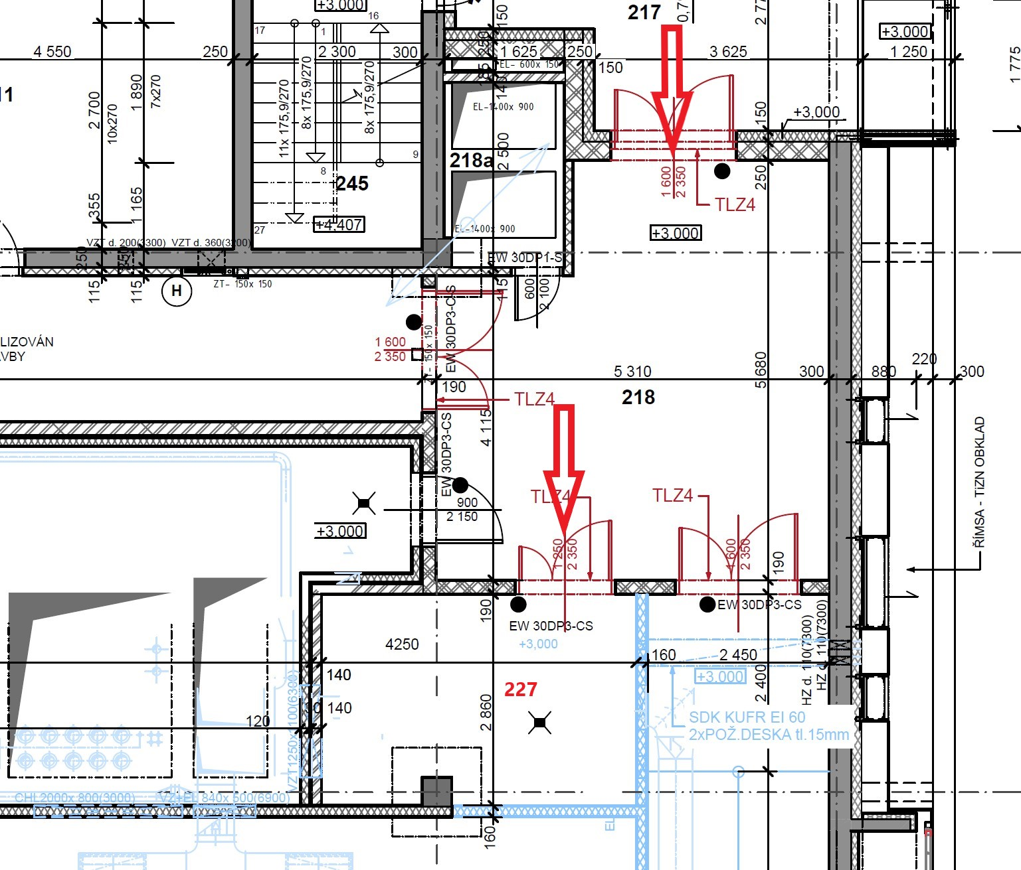Obrázek 2 Přístupová cesta

- Při transportu a instalaci zařízení nesmí být překročena únosnost podlah přepravní trasy.

- Únosnost podlahy místnosti 227 je 20 kN/m².

- Únosnost podlahy přístupových prostor (místnosti 217 a 218) je 5 kN/m². Tento úsek musí být pro transport materiálu Dodavatelem dočasně ošetřen instalací ochranných desek pro rozklad zatížení (kupříkladu položením překližkových desek) tak, aby výsledné zatížení podlahy v průběhu fyzické dodávky nepřekročilo 5 kN/m² a předešlo se tak poškození podlahy. Ochranné desky je povinen si zajistit Dodavatel.

- Z důvodu nižší nosnosti podlahy v m. č. 218 (5,0 kN/m²) není možné v tomto prostoru nic dlouhodobě skladovat.

Prostředí

- V prostoru datového sálu (místnost 223) je snížená hladina kyslíku na 15,0 – 15,2 % a platí zde režimová opatření. Osoby nacházející se na datovém sále musí sledovat délku svého pobytu na sále a každé 2 hodiny musí alespoň na 15 min odejít do normoxického prostředí.

Implementace a další aktivity

Implementace
- Součástí dodávky musí být komplexní implementace Řešení tak, aby byly splněny všechny požadavky Zadavatele.

- Součástí dodávky je časový harmonogram dodávky, instalace a předání Řešení.

- Veškeré změny vybavení Zadavatele související s komplexní implementací Řešení musí být součástí Řešení. Pro vyloučení pochybností se jedná o změnu rozvodů napájení, zásahů do sníženého stropu, přeložky vzduchoventilace apod.

- Součástí dodávky musí být začlenění Řešení do systému EPS Zadavatele.

- Pro implementaci Řešení může Dodavatel využít stávající rozvody napájení, dusíku a vzduchu nebo je dle potřeb přizpůsobit. Každý zásah do těchto oblastí musí být projednán se Zadavatelem a jím schválen.

- Rozvody dusíku a vzduchu musí být označeny tak, aby byla zřejmá příslušnost a směr proudění plynu. Značení rozvodů musí zároveň splňovat i veškeré legislativní požadavky.

- V místnosti 227 jsou instalovány 2 podstropní klimatizační jednotky HITACHI RPC-4.0FSN3E, každá o jmenovitém chladicím výkonu 10 kW.

- Součástí dodávky musí být návrh, doprava, instalace, zprovoznění, konfigurace, ladění, testování všech částí Řešení.

- Součástí dodávky je dodání a umístění bezpečnostního značení ve formě tabulek, polepů a štítků v prostorách spojených s výrobou a distribucí dusíku.

- Nedílnou součástí implementace Řešení je dodavatelem zajištěný odvoz a ekologická likvidace stávajícího zařízení.

- Součástí Řešení je 2týdenní zkušební provoz se simulací změn vstupních podmínek (cílená změna hladiny kyslíku na datovém sále, reakce na provětrání datového sálu apod.). Zkušební provoz bude zakončen akceptačním protokolem potvrzujícím provozuschopnost a funkčnost systému dle požadavků Zadavatele.

- Dodavatel si v případě souběžně probíhajících prací jiných dodavatelů v prostorách místností 218, 219 a 223 musí zajistit časovou a prostorovou koordinaci prací.

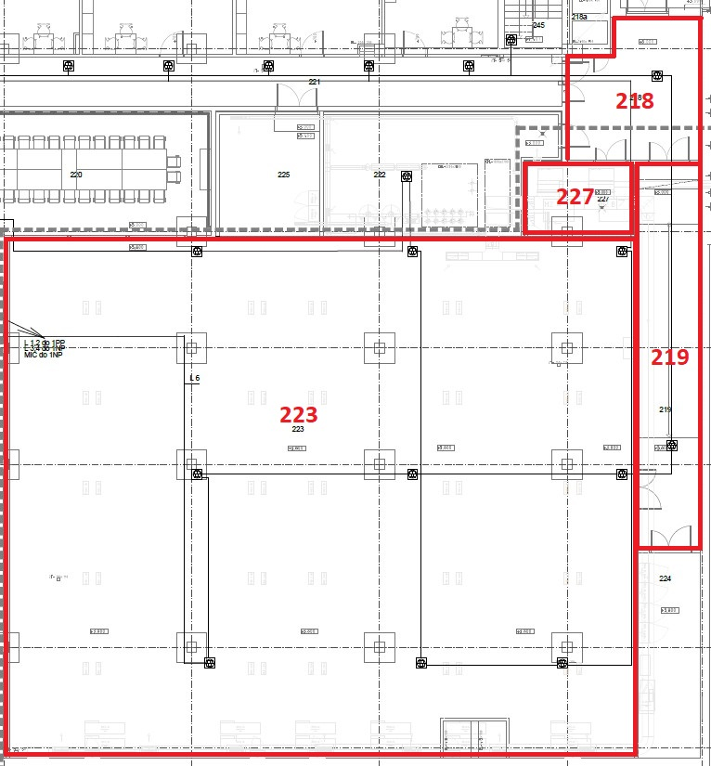
Obrázek 3 Situační plán místností

Školení
- Součástí dodávky musí být školení určených pracovníků Zadavatele v rozsahu a detailu dostatečném pro získání a osvojení znalostí potřebných pro samostatné provozování a správu Řešení.

- Školení musí poskytnout informace potřebné pro pochopení vnitřního fungování Řešení, hardware a software. Školení musí zahrnovat důkladné seznámení s provozními postupy a správou systému.

- Školení musí zahrnovat představení technologií, postupů a nástrojů pro správu systému, praktické ukázky a práci s Řešením.

- Školení musí probíhat v českém jazyce.

- Součástí dodávky musí být i poskytnutí výukových materiálů a prezentací.

- Termín a obsah školení musí být konzultován se Zadavatelem.

Dokumentace
- Součástí dodávky musí být vypracování a dodání komplexní dokumentace Řešení.

- Dokumentace musí komplexně pokrývat všechny části a zařízení Řešení včetně SW. Součástí dokumentace musí být dokumentace skutečného stavu a dokumentace provozních postupů (provozní manuály). Dokumentace musí pokrývat rovněž postup zapnutí a vypnutí systému.

- Dokumentace musí být poskytnuta 1x v listinné podobě a dále i v elektronické podobě. Skutečné provedení Řešení musí být zhotovitelem vyhotoveno v BIM modelu, v souladu s datovým standardem a požadavky Zadavatele.

- Veškeré podkladové informace k BIM modelu jsou součástí zadávací dokumentace jako její Příloha č. 3.

- Dokumentace musí obsahovat detailní plán servisních úkonů, kontrol a revizí po dobu následujících 5 let.

- Dokumentace musí obsahovat i provozní deníky všech zařízení Řešení, u nichž je to legislativou nařízeno nebo doporučeno.

Prohlášení o shodě
- Ke všem dodaným systémům a zařízením musí být doloženo prohlášení o shodě.

Likvidace odpadů
- Součástí dodávky musí být průběžná likvidace veškerých odpadů vzniklých realizací dodávky.
Zadavatel není povinen a nebude uchovávat obaly, obalový materiál.

